桃園市立大有國民中學110學年度第一學期第二次評量試卷
年 級 | 八 | 考 試  科 目 | 國文 |  |  | 命 題  範 圍 | L4、L5、自學二、語二、  陋室銘、黔之驢 | 作 答  時 間 | 45分
班 級 |  | 姓 名 |  | 座 號 |  | 分 數
一、單題：每題2分，共74分。
- 下列「」中的國字，何組讀音全部相同？
(A)案「牘」勞形／褻「瀆」神明／舐「犢」情深 (B)短「褐」穿結／取之不「竭」／白首「偕」老
(C)耳「濡」目染／個性怯「懦」／「孺」子可教 (D)良「儔」相伴／「鑄」刻技術／拔得頭「籌」。
- 下列「 」中的注音，何組字形全部相同？
(A)長袍馬「ㄍㄨㄚˋ」／八「ㄍㄨㄚˋ」新聞／牛角「ㄍㄨㄚˋ」書
(B)棄如「ㄅ一ˋ」屣／「ㄅ一ˋ」帚自珍／自稱「ㄅ一ˋ」人
(C)初出茅「ㄌㄨˊ」／「ㄌㄨˊ」火純青／「ㄌㄨˊ」山真面目
(D)個性聒「ㄗㄠˋ」／氣候乾「ㄗㄠˋ」／脾氣暴「ㄗㄠˋ」。
- 下列「 」中的字義，何組意義相同？
(A)動「輒」得咎／造飲「輒」盡 (B)天氣「悶」熱／心中納「悶」
(C)「間」壁人家／鄉「間」小路 (D)實驗誤「差」／參「差」不齊。
- 下列句子，何者用字正確？
(A)員警陳屍郊外，死因不祥 (B)懷才不遇的他，因小人讒言被貶折
(C)捱過慢慢長夜，才知曙光可貴 (D)這件事他無法應諾，想必有難言之隱。
- 下列成語，何者使用正確？
(A)他「汲汲營營」的人品，可作為班上同學的楷模 (B)國三學生準備會考，「好整以暇」，身心俱疲
(C)弟弟讀書「不求甚解」，遇到問題總是鑽牛角尖 (D)哥哥經商失敗，家中「簞瓢屢空」，身無長物。
- 下列何者與「針黹／縫紉」的詞義關係不同？
(A)維妙維肖／畫虎類犬 (B)嶔崎磊落／光風霽月 (C)兩箭之地／近在咫尺 (D)白瞪著眼／束手無策。
- 「句子」是由主語和謂語構成，表達完整的意思，例如：「我可能不會愛你」。下列哪部戲劇的名稱為「句子」？
(A)俗女養成記 (B)比悲傷更悲傷的故事 (C)火神的眼淚 (D)無神之地不下雨。
- 下列何者的句型，與「背包塞滿青澀的回憶」相同？
(A)成功的人有夠迷人 (B)我還是從前那個少年
(C)窗外雨滴打破細碎的玻璃 (D)我有千千萬萬萬萬千千個心願。
- 判斷句的句型是「主語＋繫語＋斷語」。下列句子，何者不是判斷句？
(A)青春乃一本太倉促的書 (B)我總是躲在夢與季節的深處
(C)腳下已非昨日的水流 (D)回憶是一行行無從剪接的風景。
- 詞語放在不同的位置，詞性也會隨之改變。下列「 」中的詞性，何者當動詞使用？
(A)思念在記憶中「蛇」行 (B)月光「衣」我以華裳
(C)現實逐漸「蠶」食他的理想 (D)水波上浮漂著「銀」白亮點。
- 下列「 」中的字，何組都是顏色？
(甲)「黃」梅時節 (乙)留蚊於「素」帳中 (丙)閱「金」經 (丁)調「素」琴 (戊)草色入簾「青」
(己)往來無「白」丁 (庚)青紅「皂」白
(A)甲丁庚 (B)甲乙戊 (C)丙丁己 (D)乙己庚。
- 表面上說的話，跟心裡的意思正好相反，稱為「倒反」法。下列文句，何者沒有使用倒反法？
(A)拜你所賜，我到現在還拄著拐杖走路 (B)弟弟開車的技術真高明，爸爸決定加保意外險
(C)孩子呀！你得知道良藥苦口、忠言逆耳 (D)他對上級拍馬屁的功夫一流，可說是超凡入聖。
- 「曾不吝情去留」中的「去留」只取「去」的意思，為偏義複詞。下列文句「 」中的語詞，何者不是偏義複詞？
(A)多年的誤會今日和解，他們一笑泯「恩仇」 (B)我軍派人潛入敵營，一探對方「虛實」
(C)「勝敗」乃兵家常事，你又何必耿耿於懷 (D)將士們不顧生死「存亡」，奮勇殺敵。
- 下列關於人物的用語，何者正確？
(A)學校網頁因不明原因而停擺，疑遭「黃牛」入侵 (B)電視上的「名筆」口若懸河地討論八卦緋聞
(C)這位同學天天到圖書館看書，是個標準的「書客」 (D)余光中是文壇「泰斗」，創作了許多不朽詩篇。
- 下列「 」中的代名詞，何者代稱對象與其他三者不同？
(A)酣觴賦詩，以樂「其」志 (B)極「其」言 (C)或置酒而招「之」 (D)「茲」若人之儔乎。
- 五柳先生好飲酒，每到親友家飲酒，卻「不吝情去留」，可見五柳先生的個性如何？
(A)嗜酒如命，貪得無饜 (B)謹守本分，恭敬有禮 (C)任真自得，自然率性 (D)急公好義，古道熱腸。
- 陶淵明在五柳先生傳中說：「無懷氏之民歟！葛天氏之民歟！」其用意為何？
(A)歌頌無懷氏和葛天氏兩位帝王受人民愛戴 (B)敬佩無懷氏與葛天氏仁民愛物的胸襟
(C)表示自己嚮往淳樸率真，淡泊逍遙的生活 (D)感嘆自己生不逢時與家道中落的哀傷。
- 五柳先生傳是陶淵明的自況，為何要假託「五柳」為主角，不直接寫自傳？
(A)警惕自己堅守正道，不可如柳樹隨風搖擺 (B)虛有名號給人客觀之感，烘托自己的理想
(C)身為世族後代，自命清高，不敢誇耀家世 (D)因為家境貧困，愧對祖先，不敢稱名道姓。
- 陶淵明 歸園田居：「種豆南山下，草盛豆苗稀。晨興理荒穢，帶月荷鋤歸。道狹草木長，夕露沾我衣。衣沾不足惜，但使願無違。」請問陶淵明最大的心願是？
(A)節衣縮食，深居簡出 (B)恬淡自適，心靈自由 (C)五穀豐登，六畜興旺 (D)兼善天下，造福百姓。
- 「彈指」是比喻時間過得很快。以下引號中的詞語，何者不是用來形容「時間短暫」?
(A)「逐日」把牛栓了，在樹蔭下看書 (B)攝影師捕捉「霎時」美景，成就永恆回憶
(C)那顆流星，「轉瞬」間消失了蹤影 (D)濃雲密佈天空，「須臾」之間，大雨滂沱。
- 王冕見雨後湖景，心想：「天下哪有個學不會的事？」便開始自學畫荷花，說明什麼道理？
(A)精誠所至，金石為開 (B)從善如登，從惡如崩 (C)讀書百遍，其義自見 (D)獨腳難行，孤掌難鳴。
- 王冕的少年時代一文，塑造了生動的人物形象，何者分析不正確？
(A)王冕贊同母親提出休學的決定；他將醃魚、臘肉包回家給母親吃 →王冕善體親心，孝順母親
(B)王冕將聚到的點心錢拿去買書；被雨後美景感動，開始學畫荷花 →王冕奮發自學，順應興趣
(C)秦老留王冕母子兩個人吃早飯；除了一日兩餐，也給王冕點心錢 →秦老為人親切，為富而仁
(D)王冕的荷花畫得好，村人爭買；他每日畫幾筆畫，讀古人的詩文 →王冕少年得志，熱衷功名。
- 「濃雲密布，一陣大雨過了，那黑雲邊上鑲著白雲，漸漸散去，透出一派日光來，照耀得滿湖通紅。湖邊山上，青一塊，紫一塊，綠一塊。樹枝上都像水洗過一番的，尤其綠得可愛。湖裡有十來枝荷花，苞子上清水滴滴，荷葉上水珠滾來滾去。」關於這段文字的說明，下列何者正確？
(A)小波：作者運用白描手法，描繪雨後湖邊美景，文字清新簡潔
(B)迪西：本段兼用視覺與聽覺摹寫，運用古人典故寫景，詩意盎然
(C)丁丁：運用多個顏色詞語描寫旭日朝霞之美，五顏六色，甚是繽紛
(D)拉拉：由雲天湖山、到樹枝荷花，再寫葉上水珠，寫景視角由近而遠 。
- 「那荷花精神、顏色，無一不像。」其中「無」、「不」一起使用，表示肯定語氣。下列引號內的詞語，何者用法與之不同?
(A)在媽媽「無微不至」的照顧下，弟弟終於康復出院
(B)法官斷案要秉持「毋枉毋縱」的原則，保護人民生命財產安全
(C)樂天桃猿球員朱育賢，本季繳出二十轟，全壘打王「非他莫屬」
(D)新冠肺炎病毒「無孔不入」，民眾要戴好口罩、勤洗手才能保護自己。
- 「如果你不追求你想要的，永遠都不會得到；如果你不問，永遠都不知道答案；如果你不往前走，永遠只能留在原地。」請問這段話的主旨為下列何者？
(A)積極面對挑戰，才有能力改變現況 (B)想法遠大的人，能把小事做到最好
(C)看重你的夢想，不要擔心會被嘲笑 (D)尋求他人建議，勇敢面對眼前挫折。
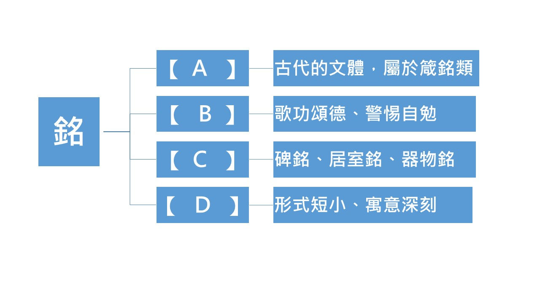
- 右圖是小恩的銘文筆記，文中【 】處，何者不正確？
(A)文體
(B)功能
(C)類別
(D)發展。

- 「何陋之有」的「之」字是表示賓語提前的助詞，還原為「有何陋」才能正確表意。下列倒裝句，何者還原正確？
(A)馬首是瞻→馬首瞻 (B)唯命是從→唯從命 (C)苔痕上階綠→綠苔階上痕 (D)百姓何罪之有→百姓罪有何。
- 對仗必須符合字數相同、詞性相同、句法相似的條件，下列何者不是對仗句？
(A)犬吠水聲中，桃花帶露濃 (B)開筵面場圃，把酒話桑麻
(C)談笑有鴻儒，往來無白丁 (D)山不在高，有仙則名；水不在深，有龍則靈。
- 下列「 」中的借代詞語，何者替換後意思改變？
(A)「朱門」酒肉臭，路有凍死骨╱布衣 (B)「烽火」連三月，家書抵萬金╱干戈
(C)何以解憂，唯有「杜康」╱杯中物 (D)無「絲竹」之亂耳╱管弦。
- 劉禹錫居於陋室卻安然自得的態度，與下列何者相去最遠？
(A)君子憂道不憂貧 (B)不戚戚於貧賤，不汲汲於富貴
(C)君子之道，處富樂則能謙 (D)蓬門敝戶可安居，簞食瓢飲亦怡然。
- 關於陋室銘的寫作手法，何者正確？
(A)文章句句押韻，音調和諧，富節奏感 (B)以「仙、龍」比喻自己交往的朋友是有才華的人
(C)篇幅短，但寫景、抒情、議論兼具 (D)「何陋之有」一句，暗示君子不得志應該避世遠禍。
- 下列表格是小達的國文筆記，何者正確？
 | 〈陋室銘〉 | 〈五柳先生傳〉
(A)住處介紹 | 屋舍簡陋，遍植花卉 | 宅邊植柳，環堵蕭然
(B)嗜好興趣 | 性好嗜酒，酣觴賦詩 | 批閱案牘，彈琴讀書
(C)交友情況 | 結交鴻儒，把酒言歡 | 準備酒菜，招待親友
(D)自比古人 | 效法孔明、揚雄韜光養晦 | 敬重淡泊名利的黔婁

- 「陋室銘的生活方式大概是最高的生活品質和方式，人比一般動物複雜的地方在於人不只是吃飽就滿足了，絕大多數的人或許終其一生都找不到真正的快樂。美國人最近又像再次發現新大陸一樣的開始流行『生活簡單就是享
受』。人如果天天比較車子房子的大小、老婆的容貌、孩子的學校，被『形』所『役』，心不能自主，那就是自作
自受。」根據文意，下列何者最符合作者的觀點？
(A)滿足口腹之欲就能快樂，是人與動物的相似之處 (B)心靈若能不為外物所役，即使生活簡單也很快樂
(C)多數人喜歡與他人比較，只要贏過別人便會快樂 (D)物質上的匱乏往往會讓心靈貧窮，無法獲得快樂。
- 「在書裡找到知己，有共鳴，是我看書時最大的樂趣。原來這些人對社會、人間的種種，跟我有共同的想法，在我每天模模糊糊的生活中，原來和這些哲人先賢是有共識的……大量閱讀、從各領域去吸取知識，就是要印證我們看待這個世界的方式，找到共鳴。我想這是閱讀最大的意義。 」 (柯錫杰《心的視界》) 本段文字對「閱讀功能」的看法，與下列敘述何者最接近？
(A)讀書尚友古人賢 (B)書中自有黃金屋 (C)腹有詩書氣自華 (D)好書不厭百回讀。
- 「只有知道收束的人，才有資格縱情；只有白日迎向光明的人，可以享受夜的綺麗。」以上這段話強調何種精神？ (A)自知 (B)自尊 (C)自律 (D)自詡。
- 胡適：「把自己鑄造成器，才能有益於社會。真實的為我，便是最有益的為人，把自己鑄造成了自由獨立的人格，你自然會不知足，不滿意現狀，敢說老實話，敢攻擊社會上的腐敗情形。」其中「把自己鑄造成器」是希望自己成為哪種類型的人？
(A)修鍊自己，行事有益社會 (B)不恥下問，多向他人學習
(C)有話直說，反抗傳統禮教 (D)胸懷寬廣，接納不同觀點。
- 「我們認為家人應該記得我們的生日、伙伴應該要了解我的苦心、老闆應該知道我的努力，我們也希望朋友應該能夠體會我們的心情，每一個『應該』都是我們對別人沒有說出口的期待，這些祕密的期待落空之後，就造成我們感到被剝削、被忽視，以及失望、氣憤或幻滅的種種情緒。」（李偉文 讓你看看我眼中的世界）這段文字透露了作者的何種觀點？
(A)為自己挺身而出，表達自我想法 (B)當情緒失控的時候，要反省自己
(C)失望的情緒，往往來自於沒有說出口的期待 (D)我們應扮演引路人，協助他人找到人生方向。
二、閱讀題組（每題2分，共20分。）
你知道中國最有名的人是誰？提起此人，人人皆曉，處處聞名，他姓差，名不多，是各省各縣各村人氏。你一定見過他，一定聽過別人談起他，差不多先生的名字，天天掛在大家的口頭，因為他是中國全國人的代表。
差不多先生的相貌，和你和我都差不多。他有一雙眼睛，但看得不很清楚；有兩隻耳朵，但聽得不很分明；有鼻子和嘴，但他對於氣味和口味都不很講究；他的腦子也不小，但他的記性卻不很精明，他的思想也不細密。
他常常說：「凡事只要差不多就好了。何必太精明呢？」
他小時候，他媽叫他去買紅糖，他買了白糖回來，他媽罵他，他搖搖頭道：「紅糖同白糖，不是差不多嗎？」
他在學堂的時候，先生問他：「直隸省的西邊是哪一省？」他說是陝西。先生說：「錯了，是山西，不是陝西。」他說：「陝西同山西，不是差不多嗎？」
後來他在一個錢鋪裏做夥計。他也會寫，也會算，只是總不會精細，十字常常寫成千字，千字常常寫成十字。掌櫃的生氣了，常常罵他，他只笑嘻嘻地賠小心道：「千字比十字多一小撇，不是差不多嗎？」
有一天，他為了一件要緊的事，要搭火車到上海去，他從從容容地走到火車站，遲了兩分鐘，火車已開走了。他白瞪著眼，望著遠遠的火車上的煤煙，搖搖頭道：「只好明天再走了，今天走同明天走，也還差不多，可是火車公司未免太認真了。八點三十分開，同八點三十二分開，不是差不多嗎？」他一面說，一面慢慢地走回家，心裏總不很明白為什麼火車不肯等他兩分鐘。
有一天，他忽然得一急病，趕快叫家人去請東街的汪先生。那家人急急忙忙跑去，一時尋不著東街的汪大夫，卻把西街的牛醫王大夫請來了。差不多先生病在床上，知道尋錯了人，但病急了，身上痛苦，心裡焦急，等不得了，心裡想道：「好在王大夫同汪大夫也差不多，讓他試試看罷。」於是這位牛醫王大夫走近床前，用醫牛的法子給差不多先生治病。不上一點鐘，差不多先生就一命嗚呼了。
差不多先生差不多要死的時候，一口氣斷斷續續地說道：「活人同死人也差……差……差……不多，……凡事只要……差……差……不多……就……好了，何……必……太……太認真呢？」他說完了這句格言，就絕了氣。
他死後，大家都很稱讚差不多先生樣樣事情看得破，想得通。大家都說他一生不肯認真，不肯算帳，不肯計較，真是一位有德行的人。於是大家給他取個死後的法號，叫他做「圓通大師」。
他的名譽愈傳愈遠，愈久愈大，無數無數的人，都學他的榜樣，於是人人都成了一個差不多先生。──然而中國從此就成了一個懶人國了。
──胡適〈差不多先生傳〉
- 國人忌諱直接說「死」這個字，常以其他隱語替代。下列詞語，何組皆指死亡？
(A)羽化／日薄西山 (B)彌留／奄奄一息 (C)駕崩／行將就木 (D)千古／撒手人寰。
- 「十字常常寫成千字，千字常常寫成十字」，這種處事態度造成的結果，適合用下列何者形容？
(A)智者千慮，必有一失 (B)失之毫釐，差之千里 (C)塞翁失馬，焉知非福 (D)大而化之，忘懷得失。
- 關於本文的寫作手法，下列說明何者正確？
(A)本文是以第一人稱敘述的諷刺類寓言 (B)針砭國人做事不拘小節、馬馬虎虎的通病
(C)以倒敘法列舉事例，敘事由簡略至詳細 (D)反諷敷衍苟且的社會風氣，強調實事求是。

人不必高，有錢則名。貨不須好，有財則靈。
斯是金庫，惟吾德馨。存款何其多，鈔票整疊新。
談笑無鴻儒，往來皆白丁。時常買珠寶，購黃金。
有房地產之煩惱，有炒股票之勞形。股神巴菲特，鴻海郭台銘。
守財奴云：「何窮之有？」
──改寫網路文章〈金錢銘〉
- 本文中的「惟吾德馨」的「德」指的是什麼?
(A)身材的比例
(B)建築的技術
(C)賺錢的能力
(D)品行的高潔
為了節省整理資訊的時間、專注思考筆記內容，1950年代，美國康乃爾大學教授華特‧波克開發了一套在課堂記錄資訊的方法，稱為「康乃爾筆記法」。  當你在書寫筆記欄裡的內容時，不必逐字記錄，請用完整的句子書寫，只寫單一詞語無法掌握重點。  康乃爾筆記法最獨特之處就是，對筆記的理解、意見、想法，都要用自己的話寫在下方「摘要欄」，  因為學習過程中產生的疑問和感想，會產生獨特的意義。記下這些訊息，將導出後續的行動。比方說，哪部分是想要再深入探究的？哪些題型判斷不清楚，需再加強？或者哪些觀念容易混淆？寫在摘要欄，提醒自己去蕪存菁、精益求精。  ──改寫網路文章〈康乃爾筆記法〉 | 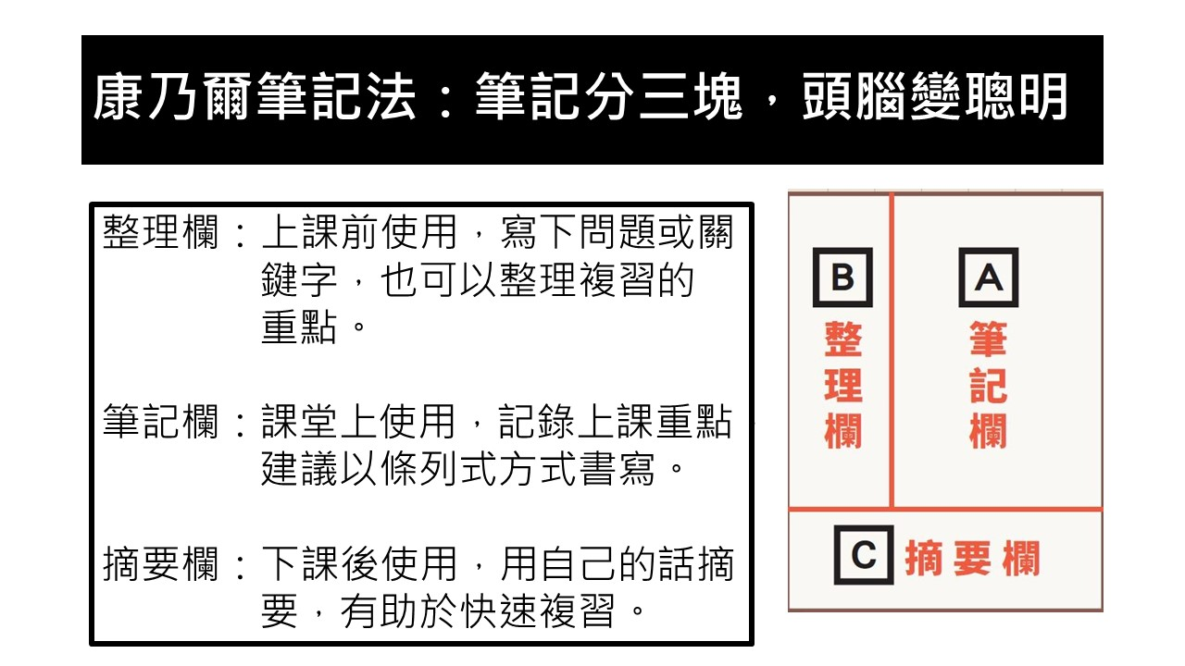
- 根據上文，哪位同學正確使用康乃爾筆記法？
(A)小美：我把上課的內容，一字不漏地謄寫於筆記欄 (B)小寧：預習時，我將課程的關鍵字寫在摘要欄
(C)小婷：我會把考卷上寫錯的題目統整於C區 (D)小琪：B區最適合寫下我對於課程內容的疑問。

章回小說是從宋、元講史話本的基礎上發展起來的。宋人話本小說大唐三藏取經詩話，雖然段落分明，一節一個標目，已經具備章回小說的雛形，但是，第一批章回小說的正式問世，當推元末明初的三國演義、三遂平妖傳和水滸傳等，這些最早的章回小說中，每回開頭有「話說」，結尾有「且聽下回分解」，形式固定。明朝嘉靖、萬曆年間是章回小說發展定型和走向繁榮的時期，在這段時間誕生的章回小說名著，有西遊記、封神演義、金瓶梅等書。
到了清代，章回小說的內容題材更呈現出千姿百態的狀況。其中的登峰造極之作，無疑是曹雪芹撰寫的紅樓夢。它標誌著章回小說最完美的形式和最高的藝術成就。此外，吳敬梓的儒林外史，描寫出當時科舉及官場的醜態。章回小說發展至清末，又出現譴責小說，這類型的作品揭穿社會的黑暗、官場的亂象。如：李寶嘉的官場現形記、吳沃堯的二十年目睹之怪現狀，都是空前的創作。劉鶚的老殘遊記譴責晚清社會，其中描寫風景與人物的技術，拋棄了通常的套語不用，另鑄新詞，極為出色。
──改寫網路文章〈章回小說簡介〉
- 根據本文，何者是章回小說尚在雛形階段的作品？
(A)大唐三藏取經詩話 (B)西遊記 (C)儒林外史 (D)老殘遊記。
- 關於章回小說的敘述，何者正確？
(A)儒林外史描寫科舉制度的腐敗，屬於譴責小說 (B)封神演義是膾炙人口的話本小說
(C)清代的西遊記是章回小說走向繁榮期的代表作 (D)藝術成就最高的章回小說為紅樓夢。

黔無驢，有好事者船載以入。至則無可用，放之山下。虎見之，龐然大物也，以爲神，蔽林間窺之。稍出近之，慭慭然莫相知。
他日，驢一鳴，虎大駭，遠遁，以爲且噬己也，甚恐。然往來視之，覺無異能者。益習其聲，又近出前後，終不敢搏。稍近，益狎，蕩倚衝冒，驢不勝怒，蹄之。虎因喜，計之曰：「技止此耳！」因跳踉大闞，斷其喉，盡其肉，乃去。
噫！形之龐也類有德，聲之宏也類有能。虎雖猛，疑畏，卒不敢取。今若是焉，悲夫！
──柳宗元〈黔之驢〉
- 文言文中常省略句子的主語，（ ）內為該句的主語，請問何者正確？
(A)（好事者）蔽林間窺之 (B)（驢）跳踉大闞 (C)向（虎）不出其技 (D)（虎）蕩倚衝冒。
- 關於本文內容，何者正確？
(A)驢子不敢靠近老虎，是被牠宏亮的叫聲嚇到 (B)因為驢子本領高強，老虎始終不敢冒犯
(C)老虎觀察驢子良久，最後確定驢子虛有其表 (D)老虎反覆衝撞驢子，是為了報復好事者。
- 這個故事說明什麼道理？
(A)遇險要沉著冷靜，找人救援 (B)做事要掌握先機，旗開得勝
(C)待人要寬宏大度，避免紛爭 (D)為人要真才實學，表裡如一。
【試題結束，請細心檢查。】

